江门市物业管理公众服务平台
操作手册

（物业服务企业用户）
目 录目 录目 录目 录
物业服务企业 2
1.1 物业服务企业注册 2
1.2 机构管理 4
1.2.1 信息变更 4
1.2.2 机构用户管理 5
1.3 变更物业区域服务企业 7
1.4收益交款 10
1.5 维修项目管理 12
1.5.1 新建正常维修项目 12
1.5.2 新建紧急维修项目 25
1.5.3 新建简单拨付维修项目 33
1.5.4 项目清退 42
1.5.5 撤销项目 43
1.6综合查询 44
1.6.1 设施设备查询 44

物业服务企业

1.1 物业服务企业注册
操作步骤：
第一步：物业服务企业打开江门市物业管理公众服务平台（网址：wygl.jmzjj.gov.cn），选择物业公司的“注册”按钮。
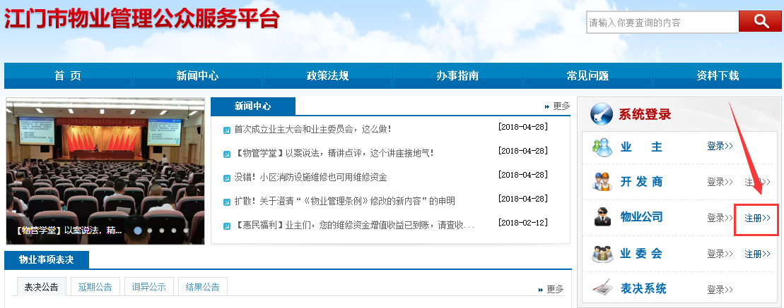
第二步：在注册页面确定好是“物业服务企业注册”。
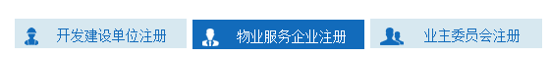
第三步：填写注册信息和选择好要管理的物业区域，并上传要件信息。
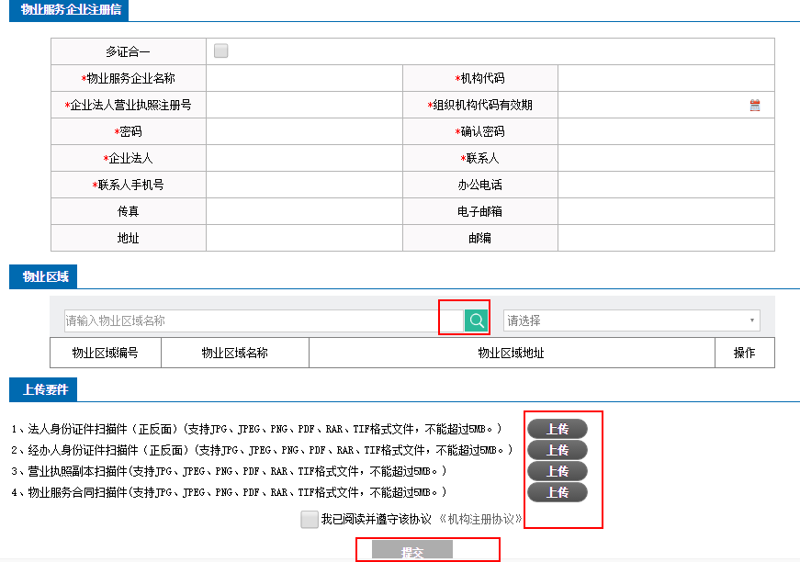
注：提交前请先阅读机构注册协议。
第四步：点击“提交”按钮，提交注册信息。
第五步：提交成功后，提示注册成功通知。如下图所示，物业公司即可直接点击登录，申办业务。
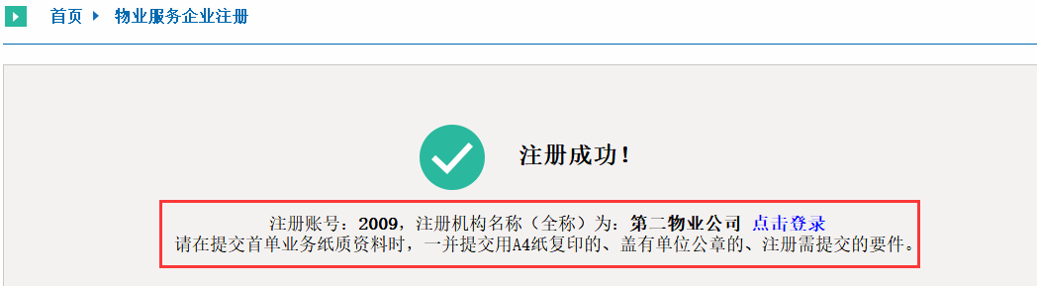
第六步 在提交首单业务纸质材料时，一并提交注册时需上传 要件的纸质材料（要求：复印件要求用A4纸复印、加盖单位公章）。

1.2 机构管理

1.2.1 信息变更
业务概述：
当物业服务企业的部分信息需要被修改时，可通过该业务办理。
操作步骤：
第一步：登录系统。物业服务企业打开江门市物业管理公众服务平台（网址：wygl.jmzjj.gov.cn） >> 登录系统。
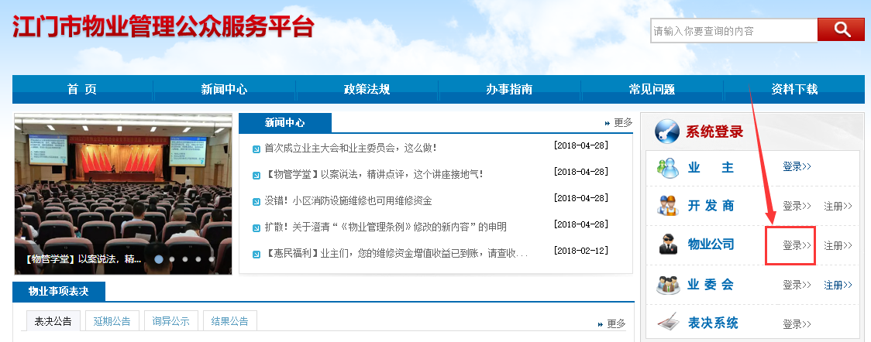
第二步：创建业务单。点击左侧菜单栏中机构管理 >> 信息变更，进入业务单页面。
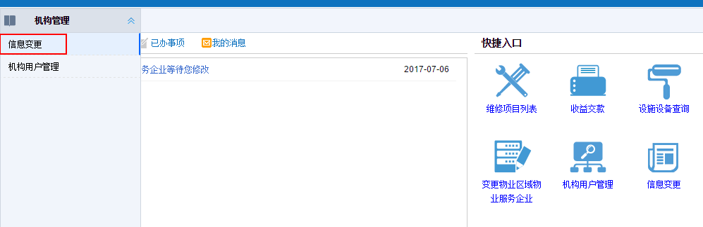
第三步：填写变更信息。
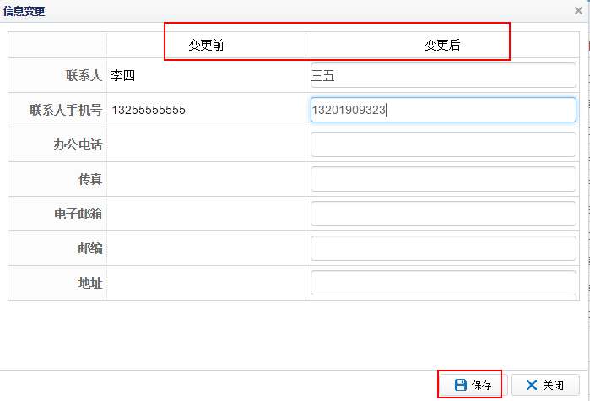
第四步：单击“保存”按钮。物业服务企业信息变更业务完成。

1.2.2 机构用户管理
业务概述：可通过该业务给物管人员添加相应的代办人员去处理小区的业务申请。
操作步骤：
一、进入机构用户管理：
1. 登录系统。物业服务企业打开江门市物业管理公众服务平台（wygl.jmzjj.gov.cn） >>登录系统。
2. 点击左侧菜单栏中“机构管理” >>“机构用户管理”，进入机构用户管理页面。
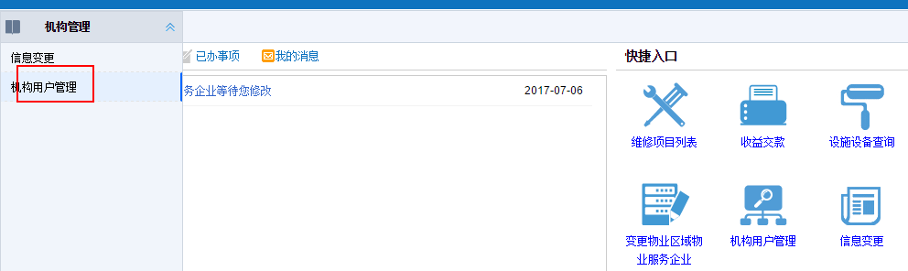
二、添加用户
- 选择“添加用户”。
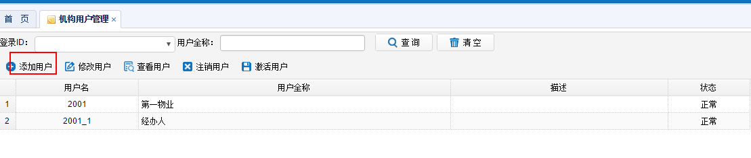
2. 输入需要添加的用户信息。
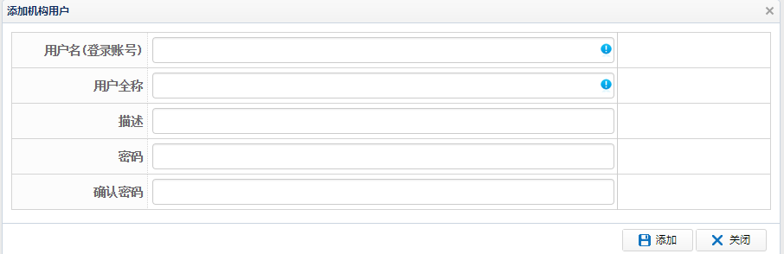

3.添加机构用户框上，点击“添加”，物管机构用户添加完成。

三、修改用户
1. 在用户列表中选中需要修改的用户。
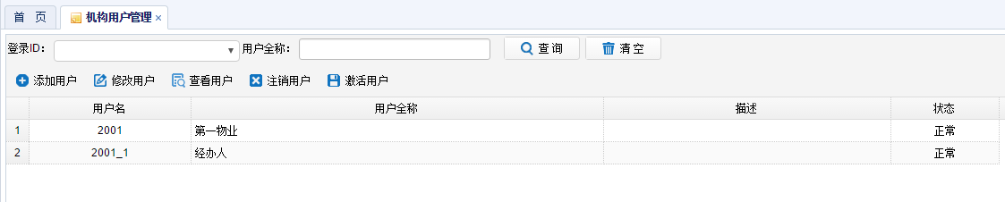

- 选择好要修改的用户后，点击“修改用户”。
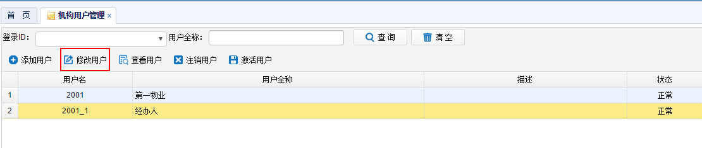
- 修改用户的信息或角色，点击“修改”，修改完成。
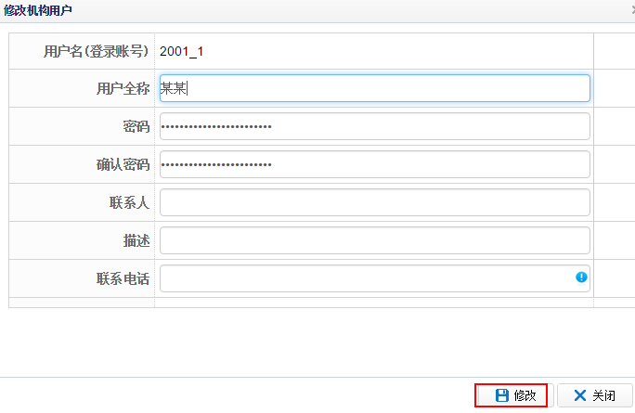

- 查看用户
在用户列表中选择需要查看的用户，点击“查看用户”，即可查看该用户的信息与角色。

- 注销用户
因部分原因，需要注销某机构用户的账号时，选择需要注销的用户，点击“注销用户”即可注销该用户，注销后的账号无法被使用。
- 激活用户
需恢复被注销的用户账号的使用时，选中该被注销用户，点击“激活用户”，即恢复了该账号的使用权限。

1.3 变更物业区域服务企业
业务概述：
当物业服务企业签订了新的物业小区时，则可通过该业务进行关联。
操作步骤：
第一步：登录系统。物业服务企业打开江门市物业管理公众服务平台（wygl.jmzjj.gov.cn） >> 登录系统。
第二步：创建业务单。点击左侧菜单栏中物业区域管理 >> 变更物业区域物业服务企业，进入业务单页面。
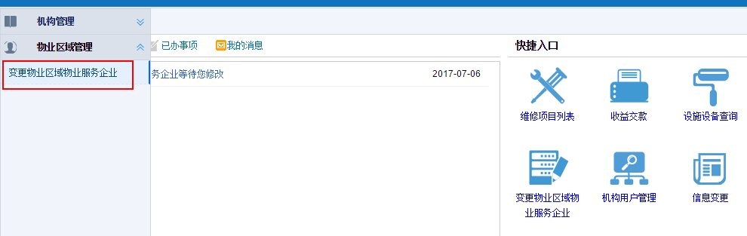
第三步：选择签约的物业区域。
（1）点击“添加”按钮。
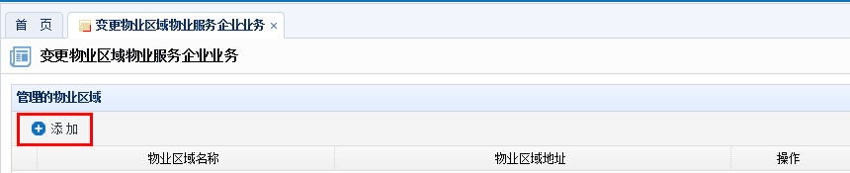
（2）选择物业区域。输入物业区域的名称单击“查询”按钮，勾选物业区域后单击“确定”按钮。
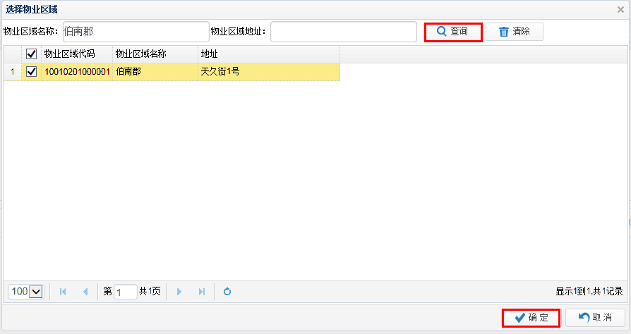
注：可添加多个物业区域。
第四步：上传物业服务合同扫描件。
注：如果有多个合同则可打包一起上传。
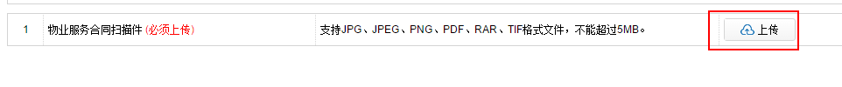
第五步：提交业务申请。单击“保存并提交”按钮。
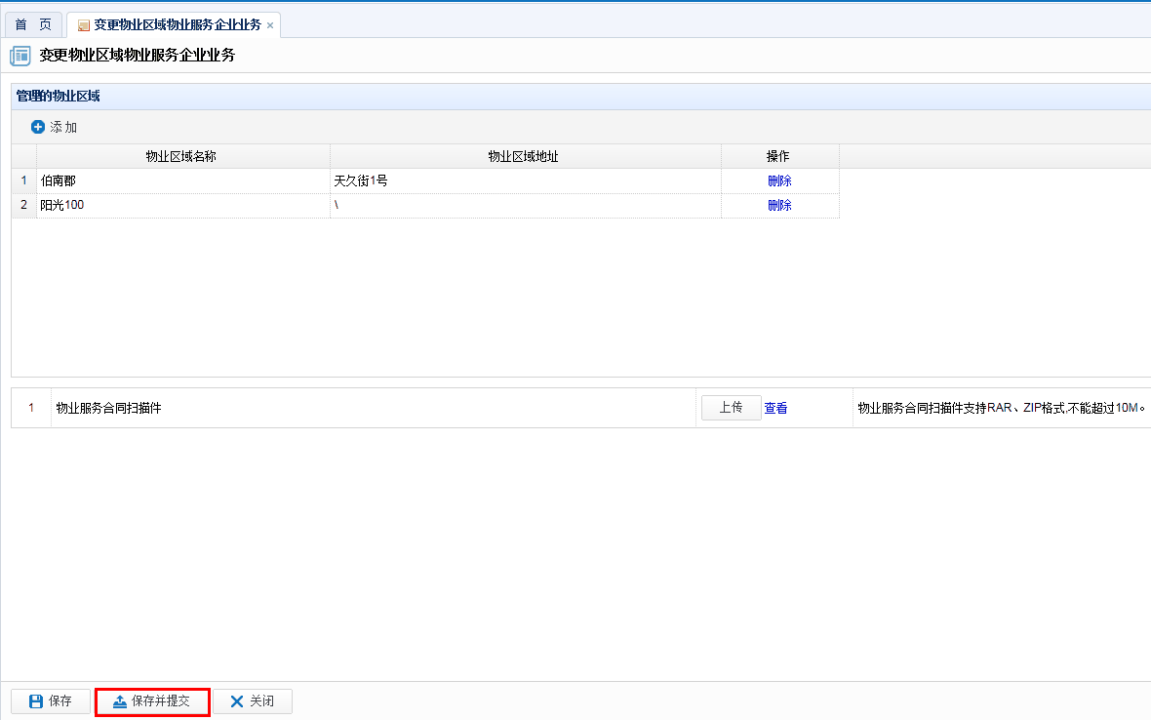
第六步：打印申请单。
第七步：物业服务企业提交资料至维修资金管理部门受理窗口。
第八步：维修资金管理部门审核完成后，业务完成。

1.4收益交款
业务概述：
利用共用部位及共用设施设备进行经营的收益、公共设施设备报废后回收的残值等收益统称为公共收益，此类收益由物业服务企业或业主委员会发起对应的收益交款操作，缴入维修资金系统对应的收益户中，以便通过收益分摊功能分摊到对应非分户账户中。

操作步骤：
第一步：登录系统。物业服务企业打开江门市物业管理公众服务平台（wygl.jmzjj.gov.cn） >> 登录系统。
第二步：进入交款页面。点击左侧菜单栏交款管理 >> 收益交款
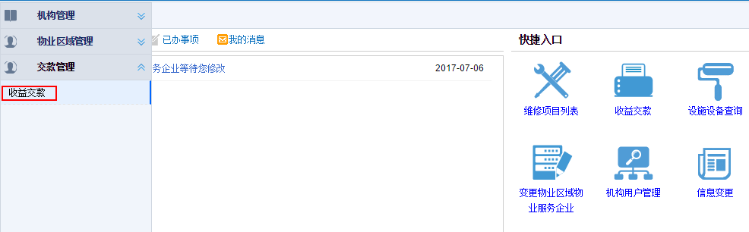
第三步：选择交款的物业区域。
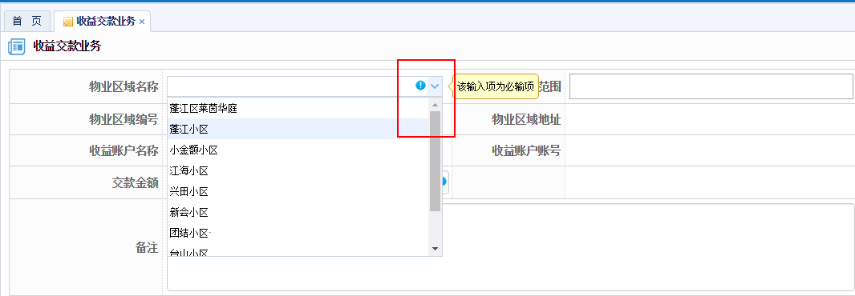
第四步：选择受益范围。
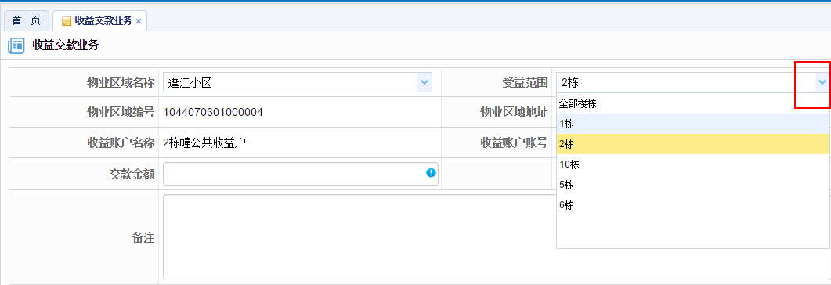
第五步：填写交款金额与备注信息。
第六步：在交款页面点击“打印交款通知单”。
第七步：在通知单页面单击“打印”按钮，打印收益交款通知书。
第八步：办理人员携带收益交款通知书到银行交款。
第九步：银行确认交款，业务完成。

1.5 维修项目管理
业务概述：
住宅共用部位、共用设施设备保修期满后的维修和更新、改造，需要使用维修资金的，对申请使用维修资金的过程进行管理。

1.5.1 新建正常维修项目
操作步骤（维修资金拨付方式按施工合同签署的拨付方式拨付）：
第一步：新建维修项目。
进入物管登录首页面。选择“维修项目管理” >> “维修项目列表” >>“新建正常维修项目”。
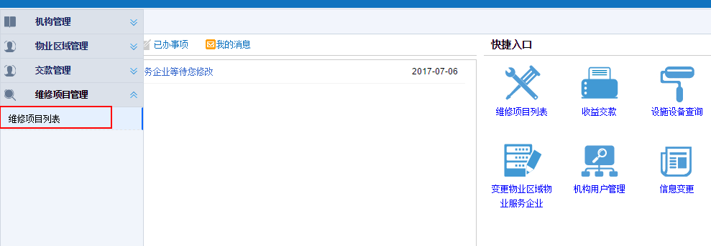

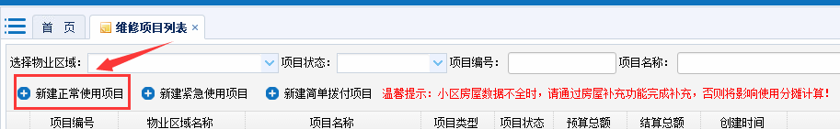
二、选择“项目基本信息”，填写项目基本信息。
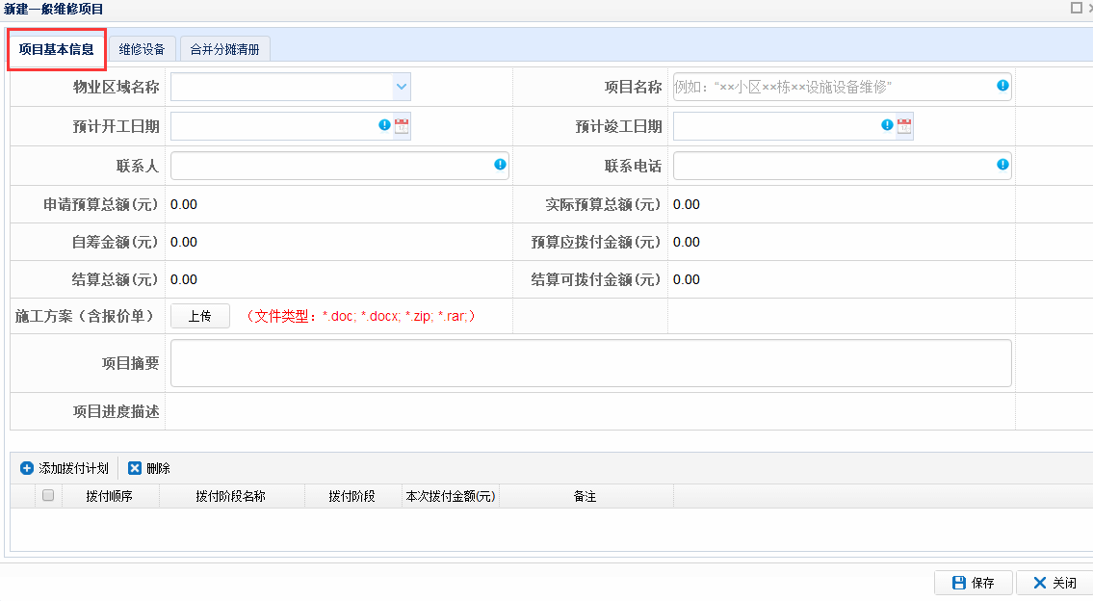
三、确认维修设施设备及维修范围。
1.确认维修设备。
设施设备页面点击“选择”，在弹出的“请选择设施设备”框上，根据页面左侧的设施设备的安装位置（即楼幢单元列表）和类型快速的选择设施设备。选择需要维修设施设备后，点击“确定”。（维修设备可以多选）
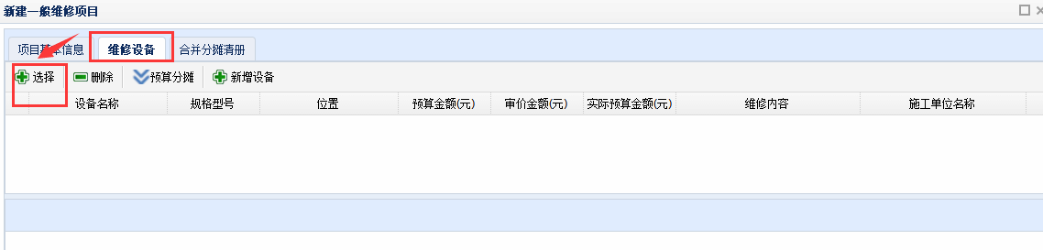
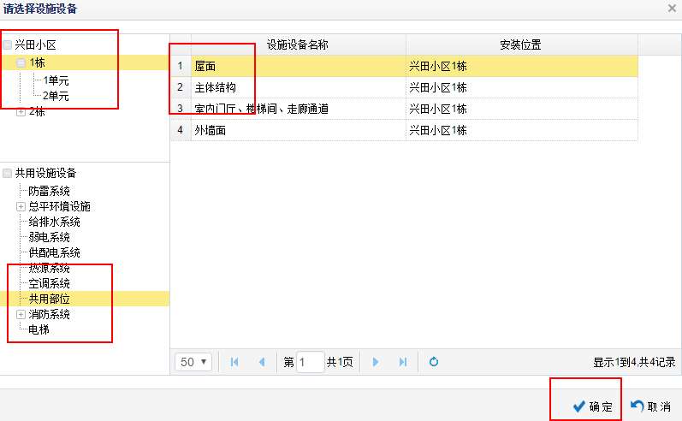

如果设施设备库中没有找到需要设备名称，请先点击添加设备进行添加。
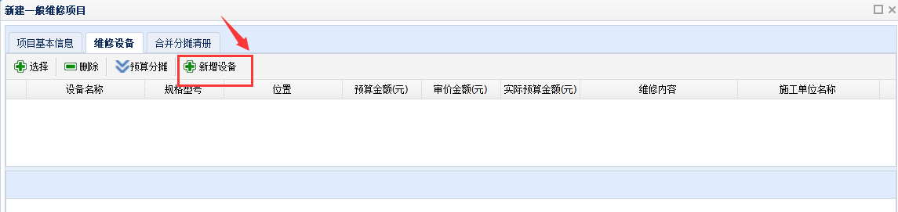

（1）先选择好小区，左侧选择好设备具体的位置和类型，点击“添加”。
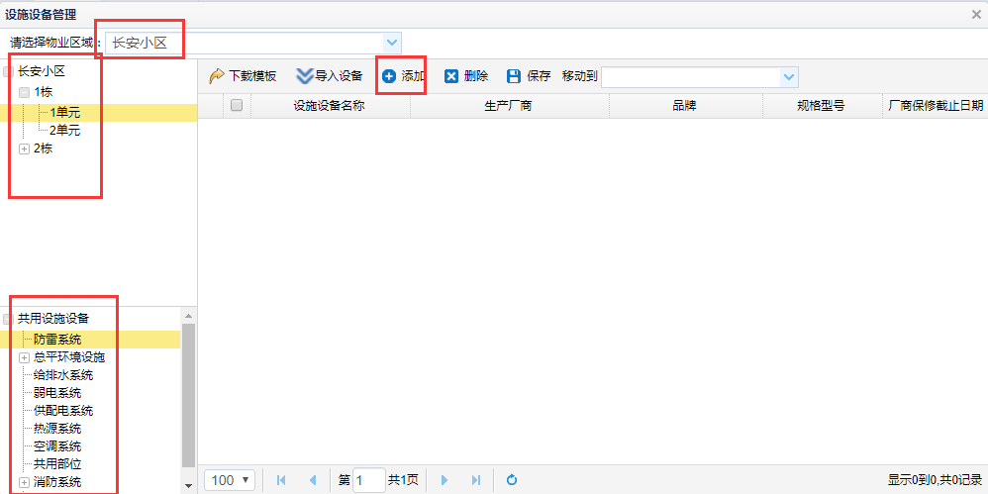
（2）根据设备的真实信息填写好，点击“保存”，添加设备完成。
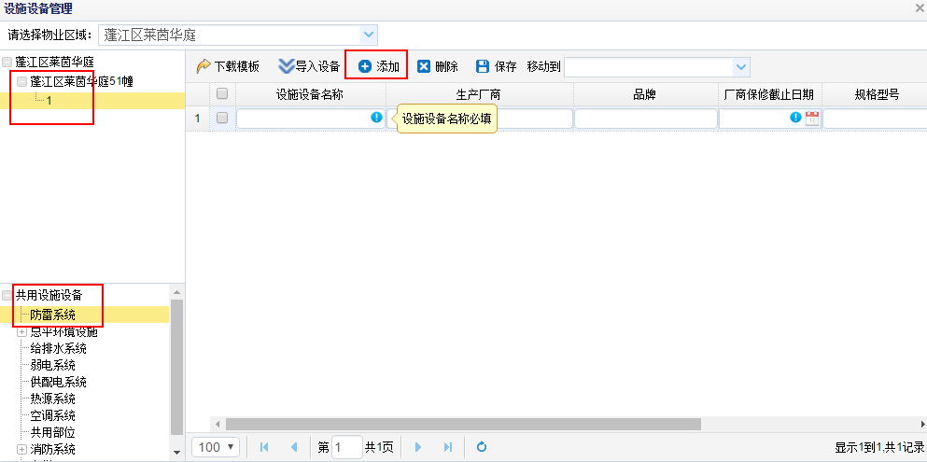

2.填写每个设施设备的维修内容、施工单位及备注信息。
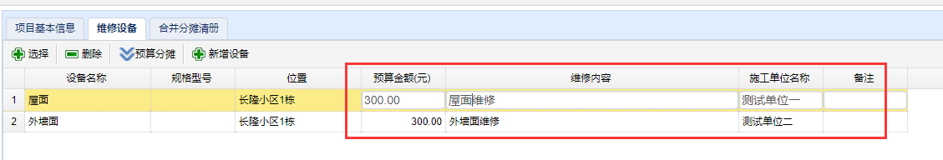

3. 确认分摊范围。
在房屋分摊列表中选择“添加”或“删除”确认分摊的房屋。
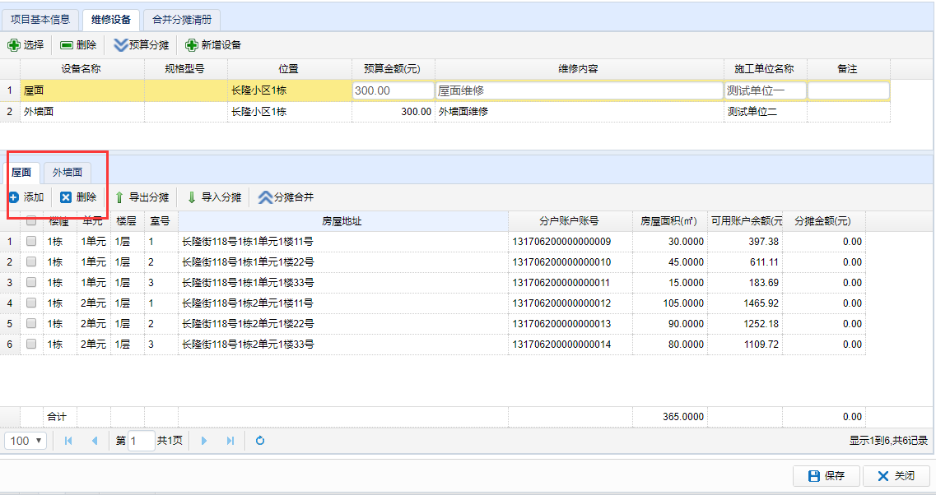

4.确认每个设施设备预算总额与各个分摊金额。
方式一：根据预算总额，自动计算分摊金额
A. 在设施设备列表中填写每个设施设备的预算金额。
B. 确认分摊金额。点击“预算分摊”，房屋分摊列表中各分摊户的“分摊金额”项自动显示按房屋面积计算的需分摊的金额。
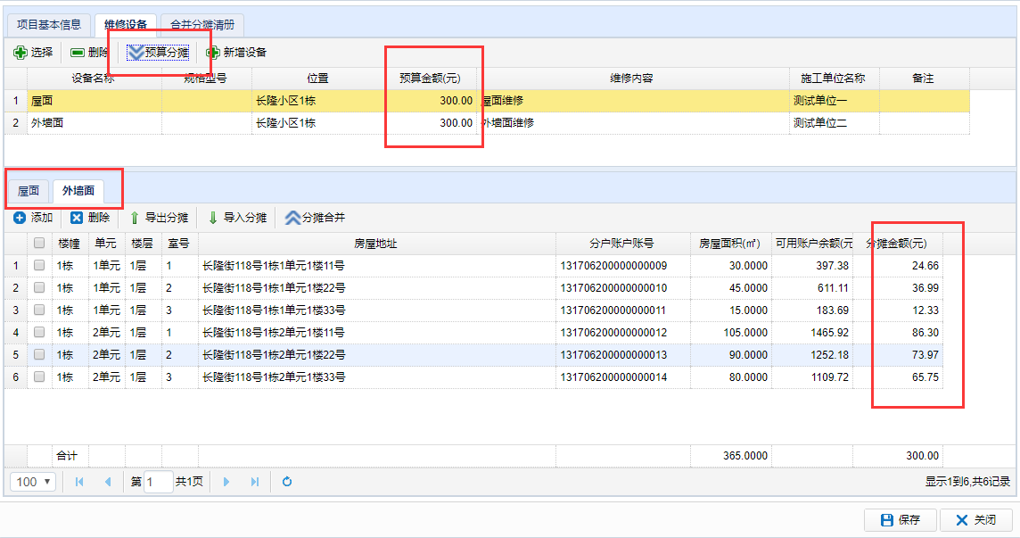

方式二：根据自定义分摊金额，自动计算预算总额。
（1）导excel方式添加分摊金额。
A.在房屋分摊列表中，选择“导出分摊”，在导出的excel表上填写各分摊房屋金额。
B. 选择“导入分摊”，将分摊列表上填写好的分摊金额导入。
C. 确认预算总额。选择“分摊合并”，维修设施设备列表中预算金额自动计算值并显示。
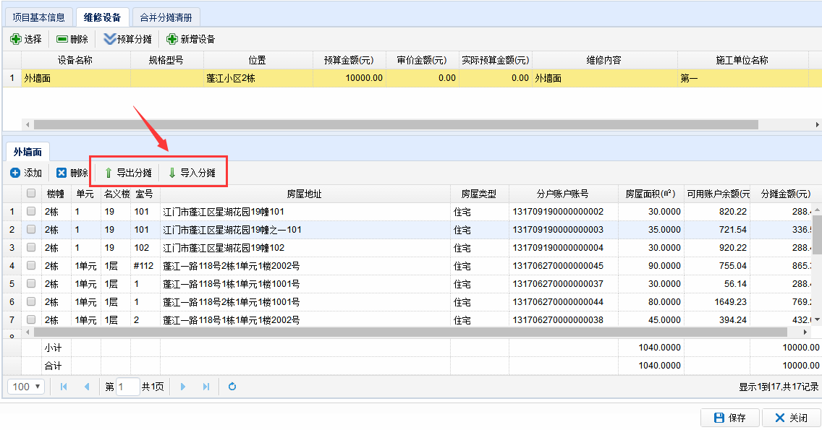

四、合并分摊。
在新建维修项目框上，选择“合并分摊清册”子页面，自动显示所有分摊户的支付金额。
注：当一个房屋在该维修项目中参与多个设施设备维修时，在合并分摊后，显示的是该房屋的总支付金额。
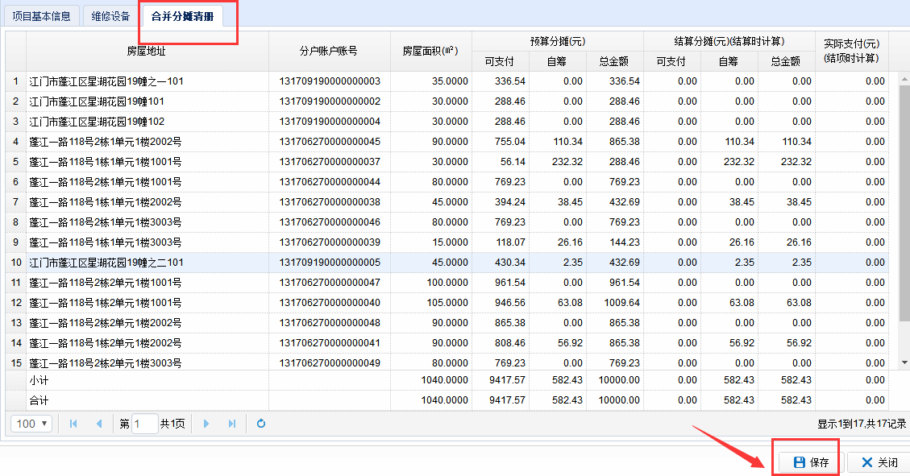

五、填写拨付计划
点回项目基本信息子菜单。点击添加拨付计划，按施工合同把具体的计划添加上去。
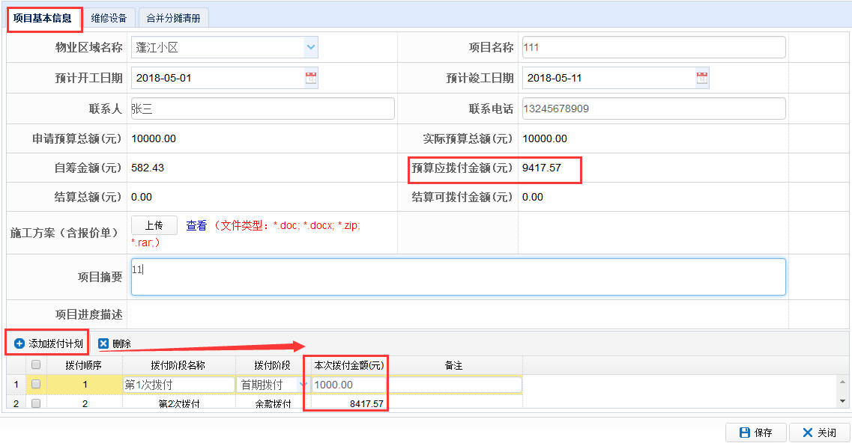
注意：拨付计划的总额要等于预算应拨付金额。

六、保存项目信息。
在维修项目框上，点击“保存”。

第二步: 业主表决。
1.选择“投票表决管理”，点击打印投票表决签字表。
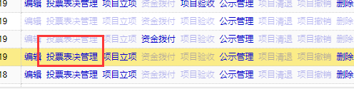
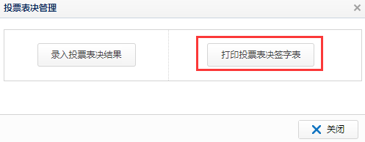
2.表决结束后，统计表决结果。在维修项目列表中，在“投票表决管理”中选择“录入投票表决结果”，在表决结果页面填写表决编号（如果没有则写个不重复的编号即可）和表决结果并保存。
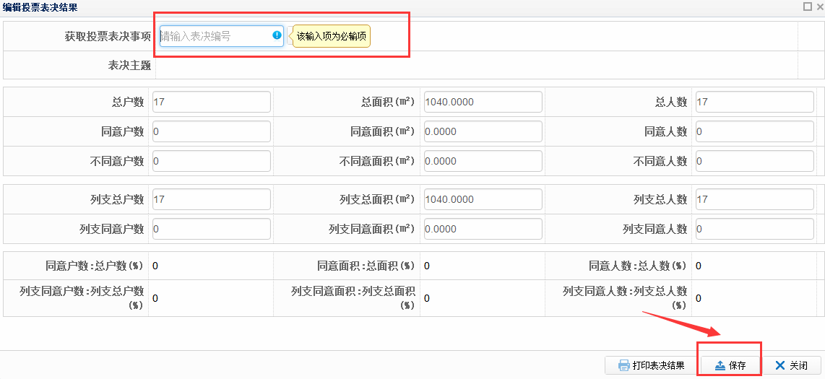
注：投票结果如果没有达到“双2/3”比例，就不能继续下一步。

第三步：发布立项公示。
- 在维修项目列表中，在“操作”中选择“公示管理” >> 立项公示中“发布公示”
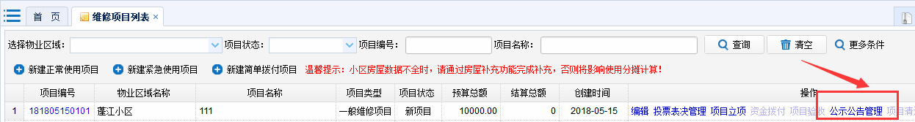

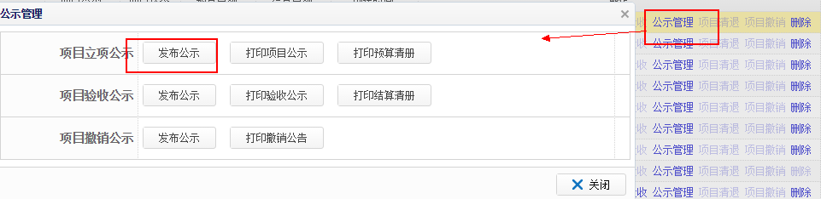
2）选择公示截止日，点击“发布预览”。
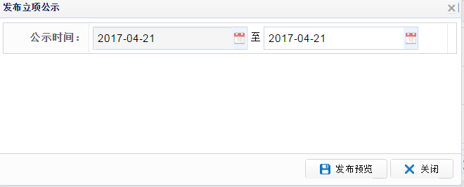
- 点击“发布”，发布立项公示。打印立项公告与预算清册，盖章并粘贴在小区。

第四步：提交立项申请。
- 在维修项目列表中，在“操作”中选择“项目立项”，进入立项申请页面。
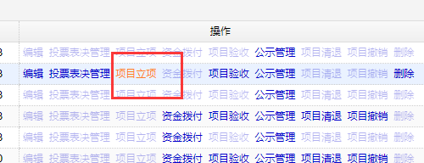

注：点击项目立项时会先弹出一个提示框，根据提示框内容，判断，如果无需重新发布公示的，则点取消按钮就可以下一步操作。
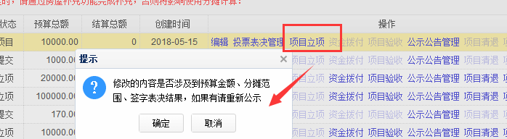

- 核对立项信息，上传要件。
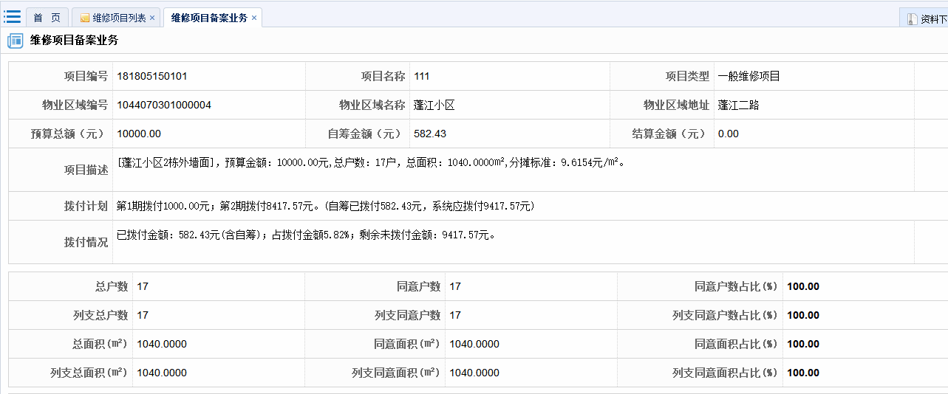
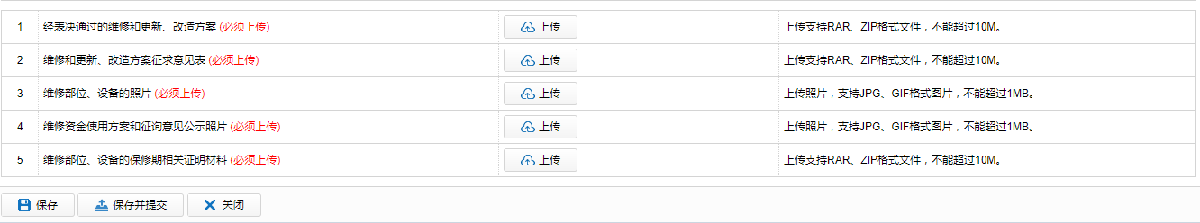

- 点击“保存并提交”，提交并打印立项申请单。
- 申请人提交申请单及相关资料至维修资金管理部门受理窗口。
- 审核通过后方可进行资金拨付申请。

第五步：资金第一期拨付。
- 在维修项目列表中，在“操作”中选择“资金拨付”，进入申请页面。
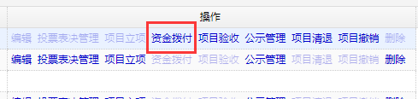
- 核对拨付金额，填写收款账号信息。
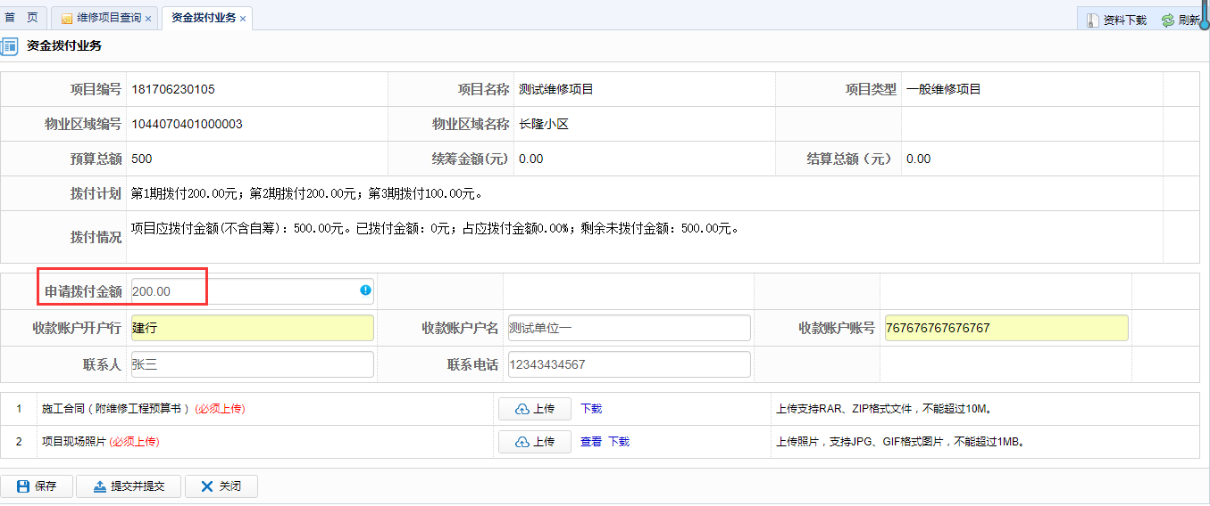
（注：这个拨付金额可手动修改，针对不同施工单位填写不同的金额和账户信息，但是拨付的金额是不能超过计划中的第一期拨付金额）
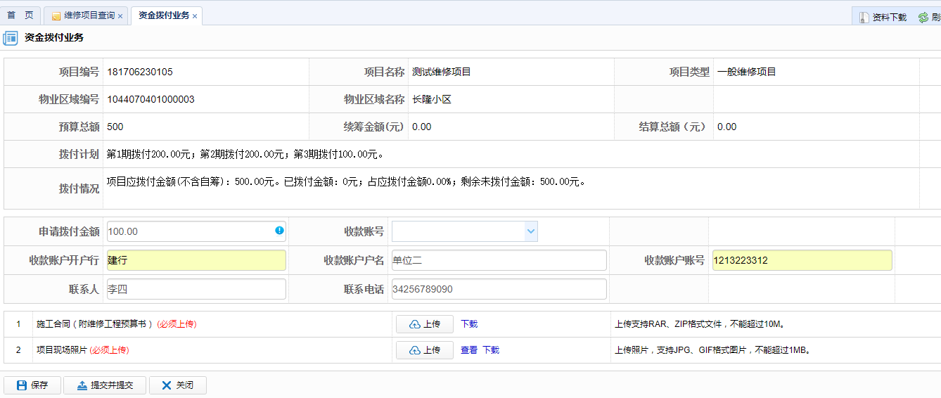
- 上传要件。
- 点击“保存并提交”，提交申请，并打印资金拨付申请单。
5）申请人提交相关要件至维修资金管理部门受理窗口。
6）维修资金管理部门全部审核通过后，办理维修款项划转手续。

第六步：第二期拨付
步骤同第一期拨付。

第七步：项目验收。
- 在维修项目列表中，在“操作”中选择“项目验收”，进入申请页面。
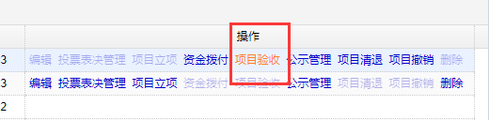
2）填写验收的相关信息，结算金额根据具体项目的结算金额填写。
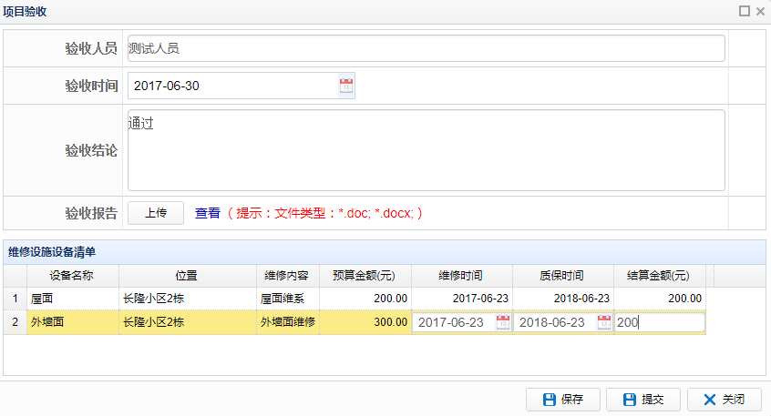
- 点击“提交”，提交结算。
- 提交结算后，要在维修项目列表的右上角点击一下刷新。
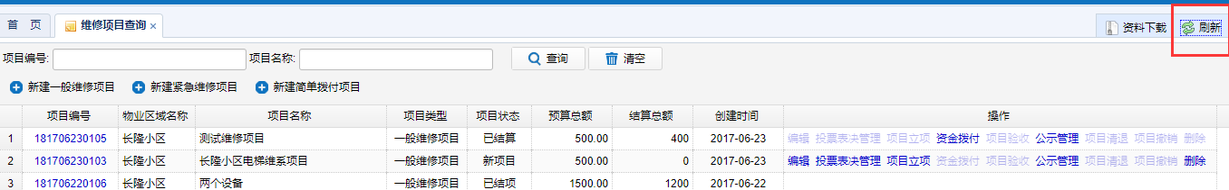
第八步：验收公示
1）在维修项目列表中，在“操作”中选择“公示管理” >>项目验收公示中“发布公示”。
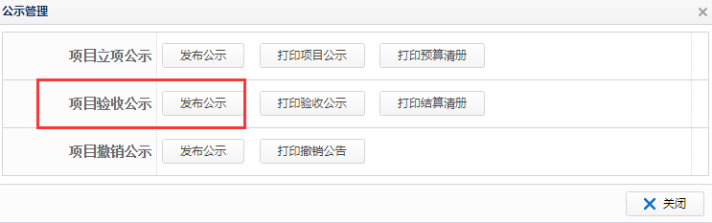
- 选择好项目的施工日期，并点击“发布预览”
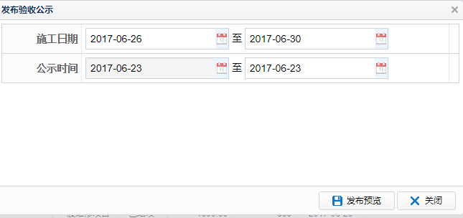
3）发布验收公示并打印验收公告与决算清册，盖章后张贴在小区。
第九步：第三期拨付。
步骤同第一期拨付，维修项目资金拨付申请完成。

注：
1.维修资金拨付方式为多个阶段拨付时，第一期资金拨付时在立项申请通过后方可申请。
2.每笔资金的划拨不能超过当前阶段的拨付计划金额。
3.正常维修项目的资金拨付计划为多次拨付时，每一期的资金可以同时分多次申请划拨，以便划拨给不同的施工单位，但是这几次的金额加起来不能超过计划里填写的这一期的总金额。
4.维修资金拨付方式为多个阶段拨付时，（当申请资金超过预算总金额的70%）或者最后一期资金拨付前需做项目验收和发布验收公示，其余阶段资金拨付申请时无该限制。
5.正常维修项目如果是有多次资金拨付计划的，立项的申请和资金拨付的申请是分开的，要等立项的申请审核通过后，物管公司才能申请资金的拨付。（如果拨付计划是只有一次的，则参考简单拨付维修项目的操作流程。）
6.各阶段达到规定的申请条件时就可做该阶段的资金拨付申请。

1.5.2 新建紧急维修项目
操作步骤（紧急维修项目是不走投票环节的紧急维系项目）：
第一步：新建维修项目。
进入新建维修项目页面。选择“维修项目管理” >> “维修项目列表” >>“新建紧急维修项目”。
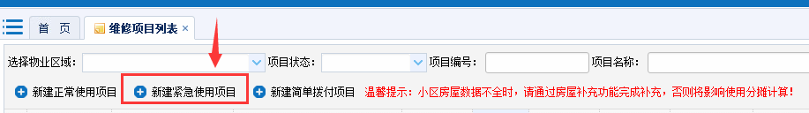

二、选择“项目基本信息”，填写项目基本信息，上传附件。
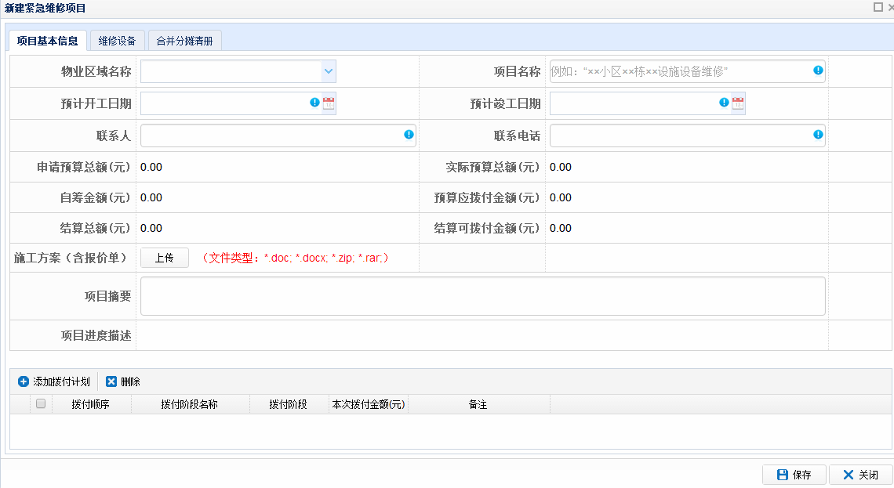

三、确认维修设施设备及维修范围。
1.确认维修设备。
设施设备页面点击“选择”，在弹出的“请选择设施设备”框上，根据页面左侧的设施设备的安装位置（即楼幢单元列表）和类型快速的选择设施设备。选择需要维修设施设备后，点击“确定”。（维修设备可以多选）

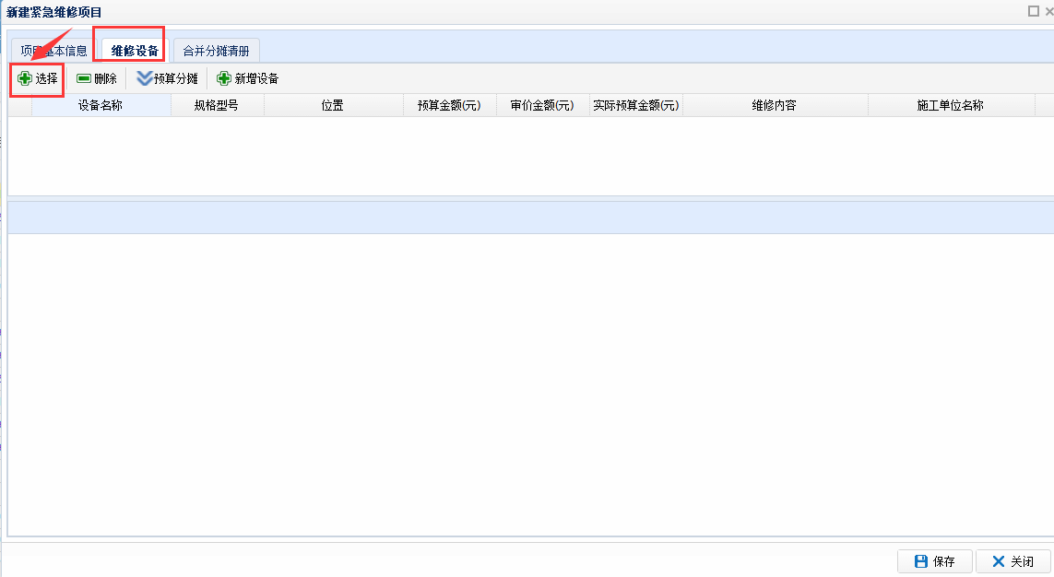

2.填写每个设施设备的维修内容、施工单位及备注信息。
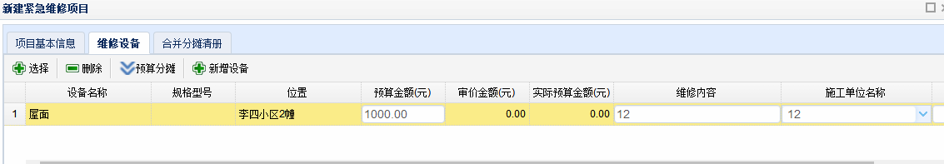

3.确认分摊范围。
在房屋分摊列表中选择“添加”或“删除”确认分摊的房屋。
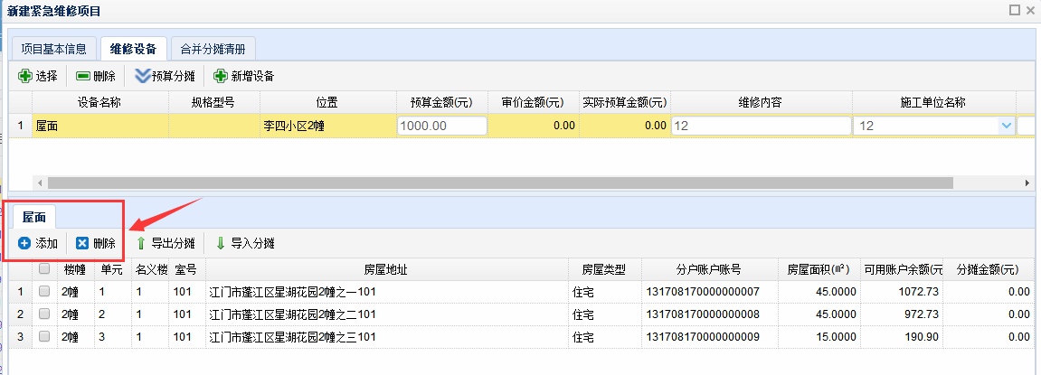
4.确认每个设施设备预算总额与各个分摊金额。
方式一：根据预算总额，自动计算分摊金额
A. 在设施设备列表中填写每个设施设备的预算金额。
B. 确认分摊金额。点击“预算分摊”，房屋分摊列表中各分摊户的“分摊金额”项自动显示按房屋面积计算的需分摊的金额。
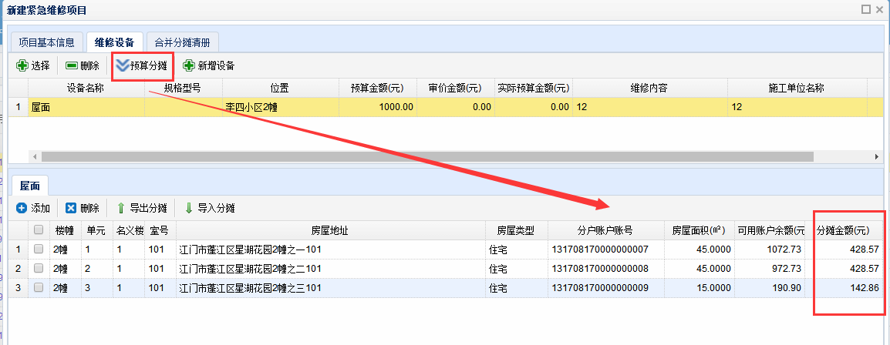

方式二：根据自定义分摊金额，自动计算预算总额。
（1）导excel方式添加分摊金额。
A.在房屋分摊列表中，选择“导出分摊”，在导出的excel表上填写各分摊房屋金额。
B. 选择“导入分摊”，将分摊列表上填写好的分摊金额导入。
C. 确认预算总额。选择“分摊合并”，维修设施设备列表中预算金额自动计算值并显示。
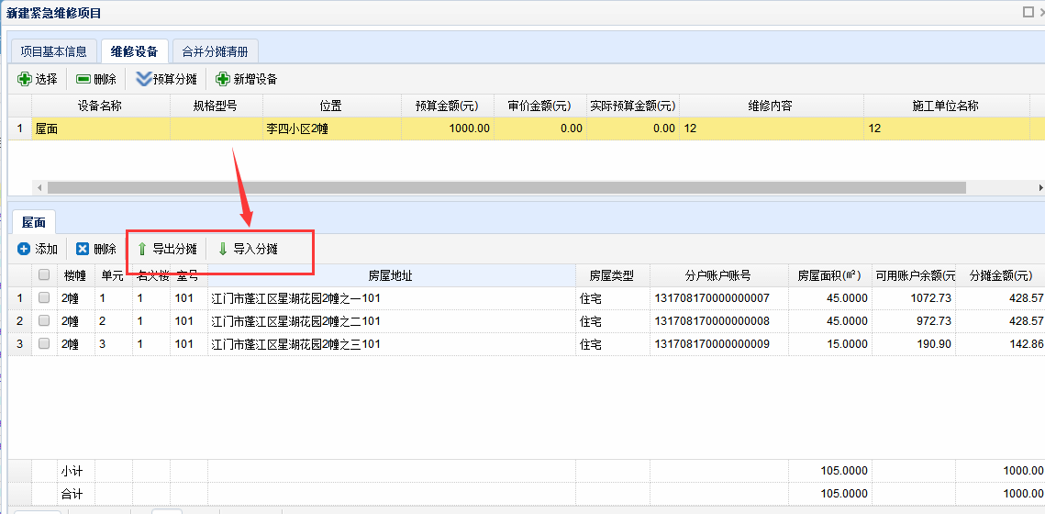

四、合并分摊。
在新建维修项目框上，选择“合并分摊清册”子页面，自动显示所有分摊户的支付金额。
注：当一个房屋在该维修项目中参与多个设施设备维修时，在合并分摊后，显示的是该房屋的总支付金额。
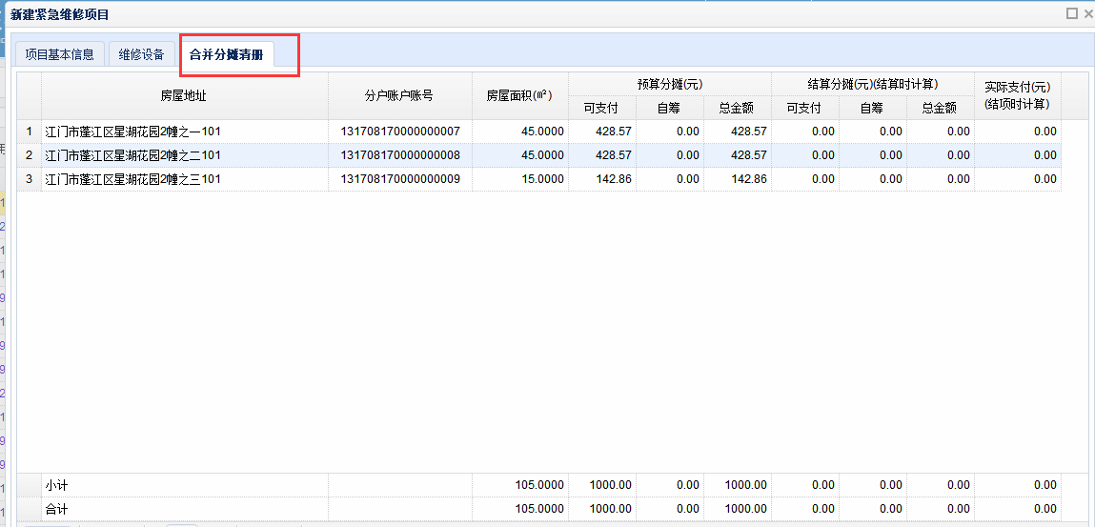

五、填写拨付计划
点回项目基本信息子菜单。点击添加拨付计划，按施工合同把具体的计划添加上去。
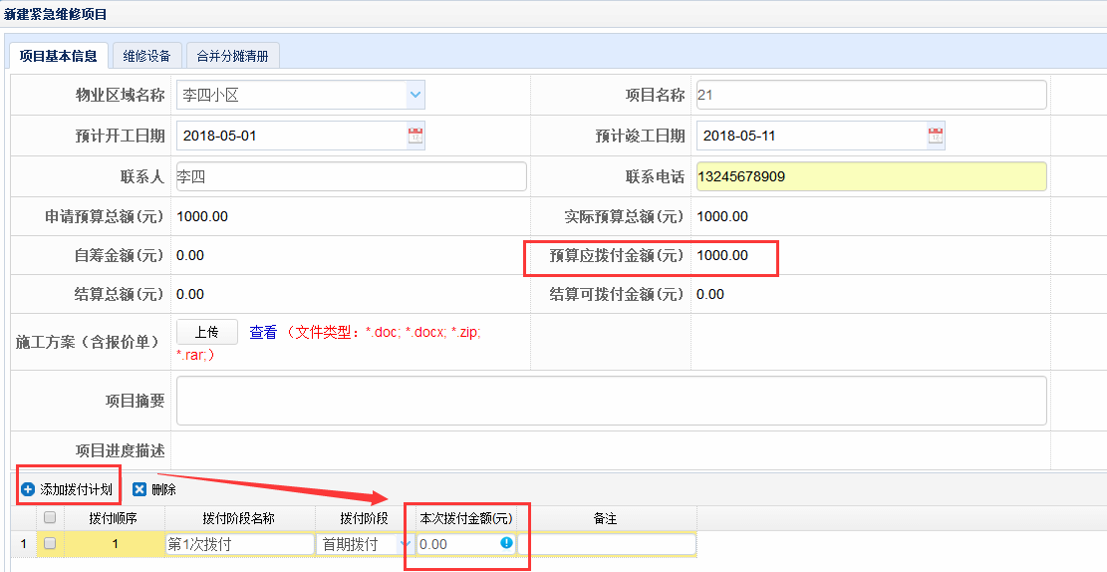
六、保存项目信息。
在维修项目框上，点击“保存”。

第二步：发布立项公示。
1.在维修项目列表中，在“操作”中选择“公示管理” >> 立项公示中“发布公示”
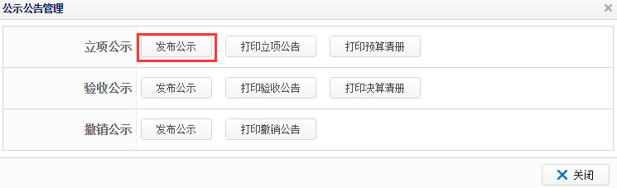 2.选择公示截止日，点击“发布预览”。
3.点击“发布”，发布立项公示在公众服务平台。
第三步：提交立项申请。
1.在维修项目列表中，在“操作”中选择“项目立项”，进入立项申请页面。
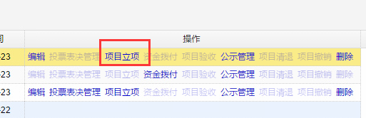
2.核对立项信息，上传要件。
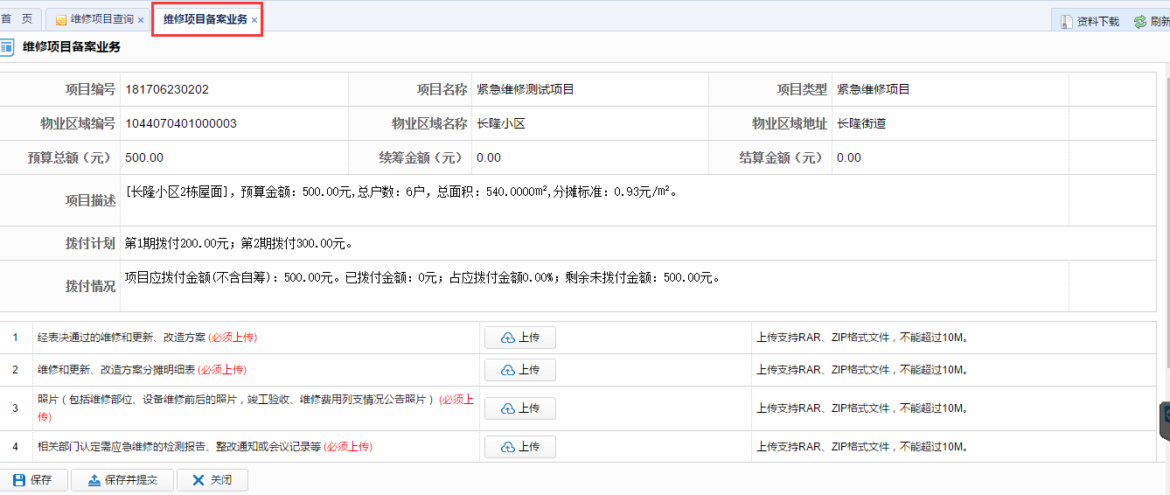
3.点击“保存并提交”，提交并打印立项申请单。
4.申请人提交申请单及相关资料至维修资金管理部门受理窗口。
5.审核通过后方可进行资金拨付申请。

第四步：第一期拨付。
1.在维修项目列表中，在“操作”中选择“资金拨付”，进入立项申请页面。
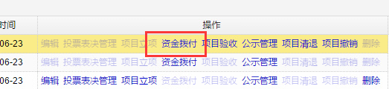
2.确认拨付金额，填写拨款账户信息。
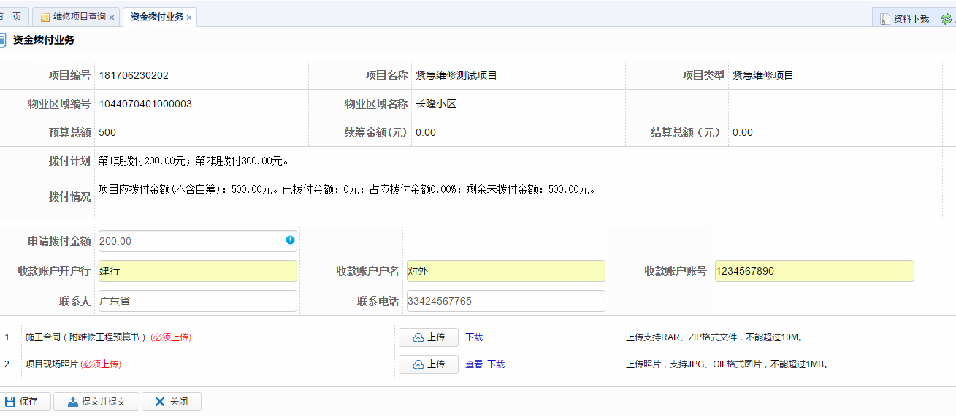

3.上传要件。
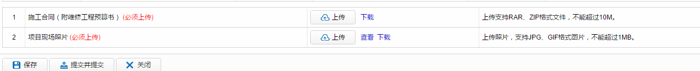

4.点击“保存并提交”，提交立项申请，并打印申请表。
5.申请人提交申请表与相关资料至维修资金管理部门受理窗口。
6.维修资金管理部门全部审核通过后，办理维修资金划转手续。
第五步：第二期拨付。
步骤同第一期拨付。
第六步：项目验收算。
1.在维修项目列表中，在“操作”中选择“项目验收”，进入申请页面。
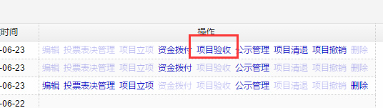
2.填写验收信息，结算金额。
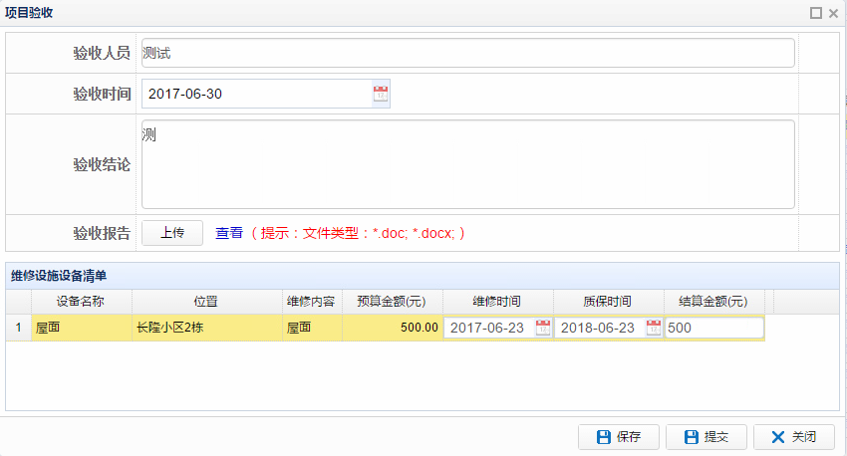
3.点击“提交”，提交结算。
4.提交结算后，要在维修项目列表的右上角点击一下刷新。
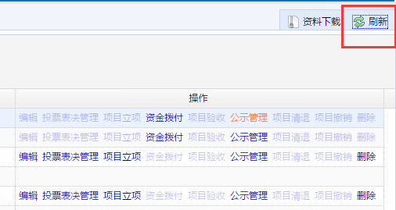
第七步：验收公示
1.在维修项目列表中，在“操作”中选择“公示管理” >> 验收公示中“发布公示”
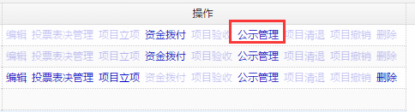
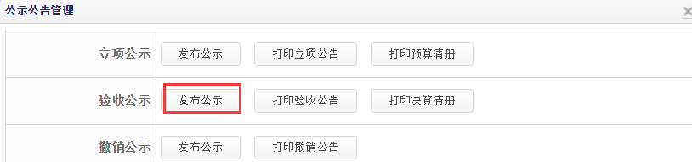
2.填写验收内容，并点击“发布预览”
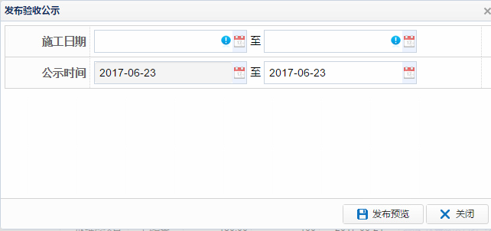
3.发布验收公示并打印验收公告与决算清册，盖章后张贴在小区。
第八步：第三期拨付。
步骤同第一期拨付，维修项目资金拨付申请完成。

注：
1.维修资金拨付方式为多个阶段拨付时，第一期资金拨付时在立项申请通过后方可申请。
2.每笔资金的划拨不能超过当前阶段的拨付计划金额。
3.维修资金拨付方式为多个阶段拨付时，每一期的资金可以同时分多次申请划拨，以便划拨给不同的施工单位，但是这几次的金额加起来不能超过计划里填写的这一期的总金额。
4.维修资金拨付方式为多个阶段拨付时，（当申请资金超过预算总金额的70%）或者最后一期资金拨付前需做项目验收和发布验收公示，其余阶段资金拨付申请时无该限制。
5.各阶段达到规定的申请条件时就可做该阶段的资金拨付申请。

1.5.3 新建简单拨付维修项目
操作步骤（简单拨付项目是只有一次划拨的维修使用项目，需要工程竣工验收后申请，在系统中操作需要做项目验收）：
第一步：新建维修项目。
进入物管登录首页面。选择“维修项目管理” >> “维修项目列表” >>“新建简单拨付维修项目”。
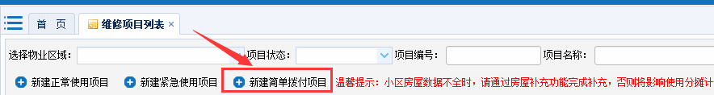

二、选择“项目基本信息”，填写项目基本信息。
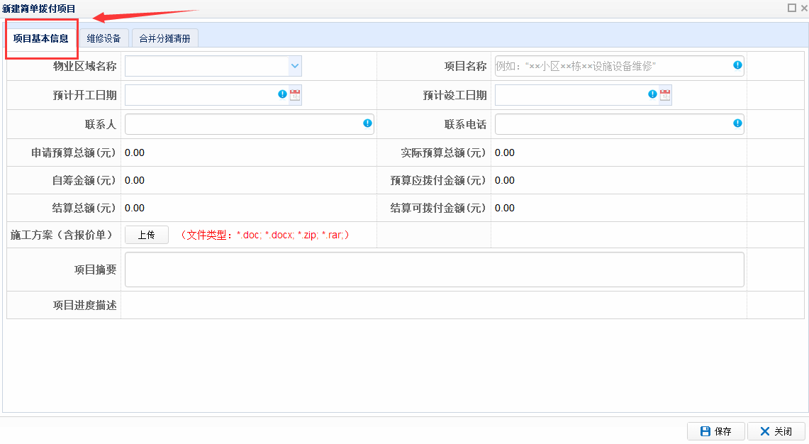

三、确认维修设施设备及维修范围。
1.确认维修设备。
设施设备页面点击“选择”，在弹出的“请选择设施设备”框上，根据页面左侧的设施设备的安装位置（即楼幢单元列表）和类型快速的选择设施设备。选择需要维修设施设备后，点击“确定”。（维修设备可以多选）
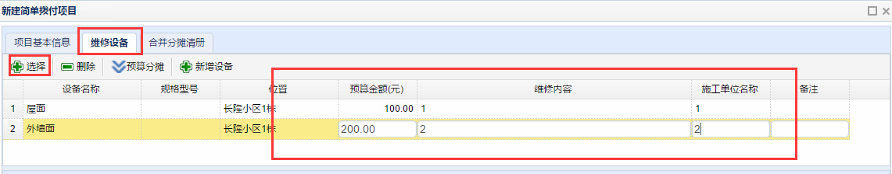
如果设施设备库中没有找到需要设备名称，请先点击添加设备进行添加。
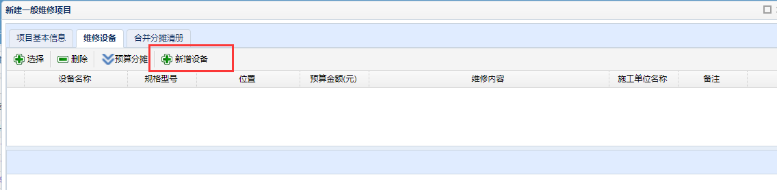
（1）先选择好小区，左侧选择好设备具体的位置和类型，点击“添加”。
（2）根据设备的真实信息填写好，点击“保存”，添加设备完成。
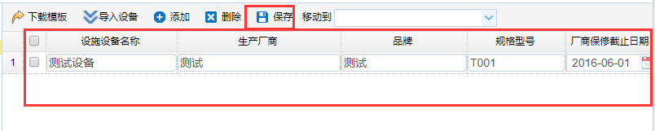

2.填写每个设施设备的维修内容、施工单位及备注信息。

3.确认分摊范围。
在房屋分摊列表中选择“添加”或“删除”确认分摊的房屋。

4.确认每个设施设备预算总额与各个分摊金额。
方式一：根据预算总额，自动计算分摊金额
A. 在设施设备列表中填写每个设施设备的预算金额。
B. 确认分摊金额。点击“预算分摊”，房屋分摊列表中各分摊户的“分摊金额”项自动显示需分摊的金额。
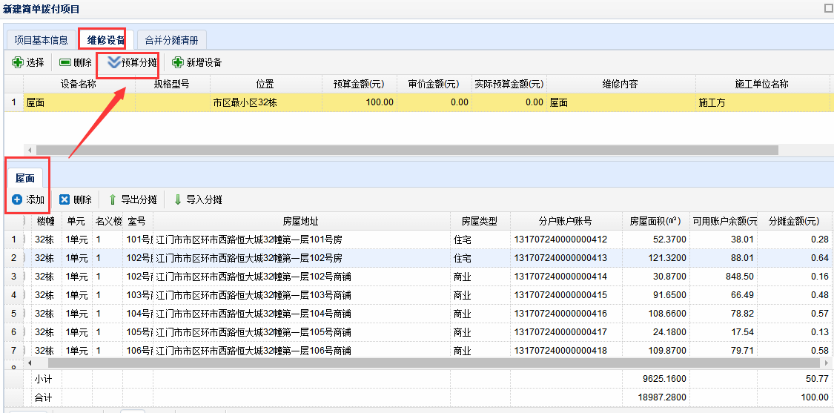

方式二：根据自定义分摊金额，自动计算预算总额。
（1）导excel方式添加分摊金额。
A. 在房屋分摊列表中，选择“导出分摊”，在导出的excel表上填写各分摊房屋金额。
B. 选择“导入分摊”，将分摊列表上填写好的分摊金额导入。
C. 确认预算总额。选择“分摊合并”，维修设施设备列表中预算金额自动计算值并显示。
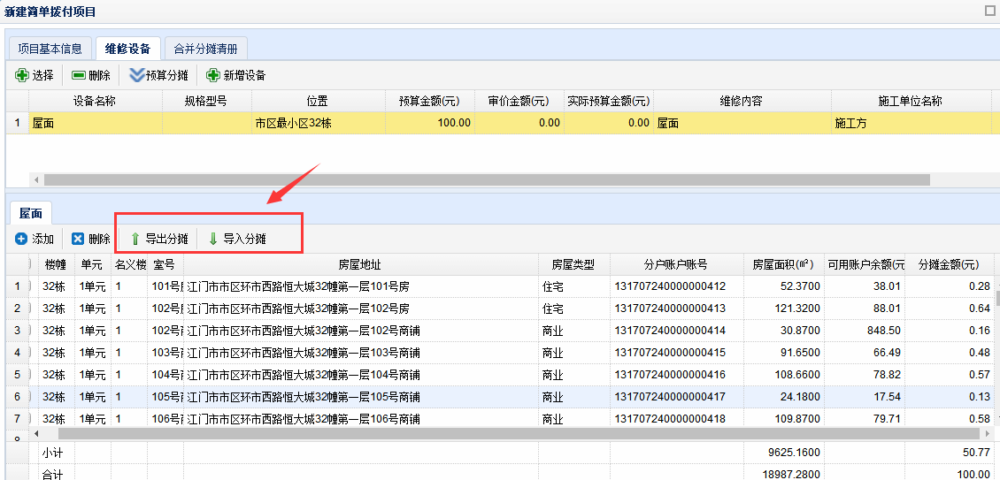

四、合并分摊。
在新建维修项目框上，选择“合并分摊清册”子页面，自动显示所有分摊户的支付金额。
注：当一个房屋在该维修项目中参与多个设施设备维修时，在合并分摊后，显示的是该房屋的总支付金额。
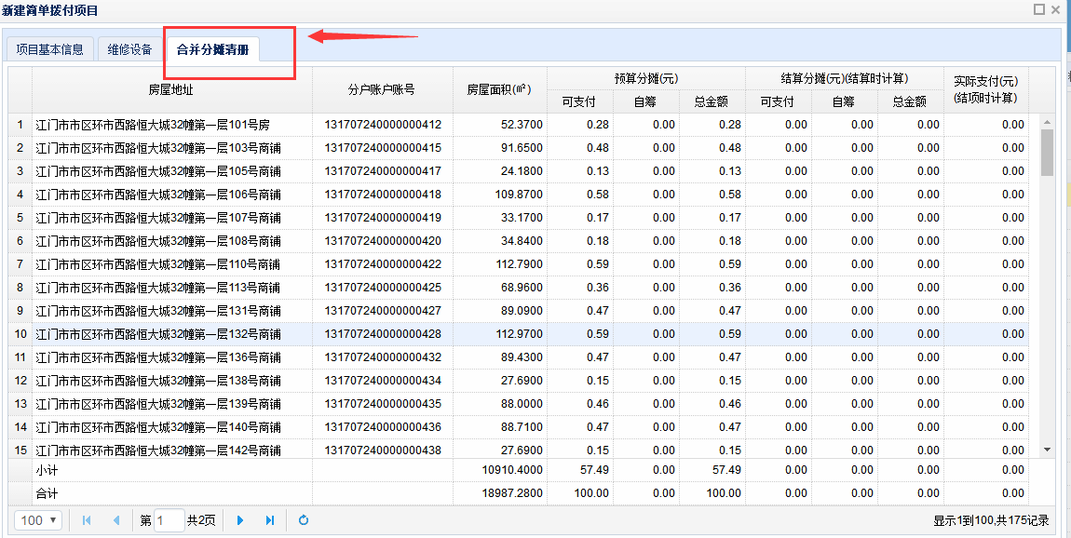

第二步: 业主表决。
1.选择“投票表决管理”，点击打印投票表决签字表。
2．表决结束后，统计表决结果。在表决结果页面填写表决编号（如果没有则写个不重复的编号即可）和表决结果并保存。
注：投票结果如果没有达到“双2/3”比例，就不能继续下一步。

第三步：发布立项公示。
1.在维修项目列表中，在“操作”中选择“公示管理” >> 立项公示中“发布公示”。
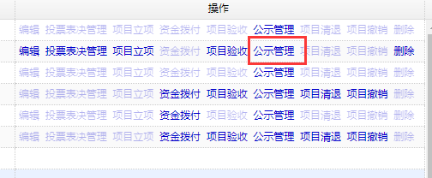
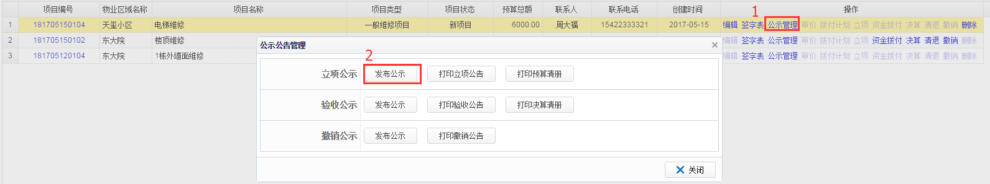 2.选择公示截止日，点击“发布预览”。
3.点击“发布”，发布立项公示。打印立项公告与预算清册，盖章并粘贴在小区。

第四步：项目验收
1．在维修项目列表中，在“操作”中选择“项目验收”，填写验收信息后点击提交按钮。
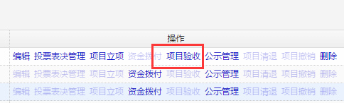
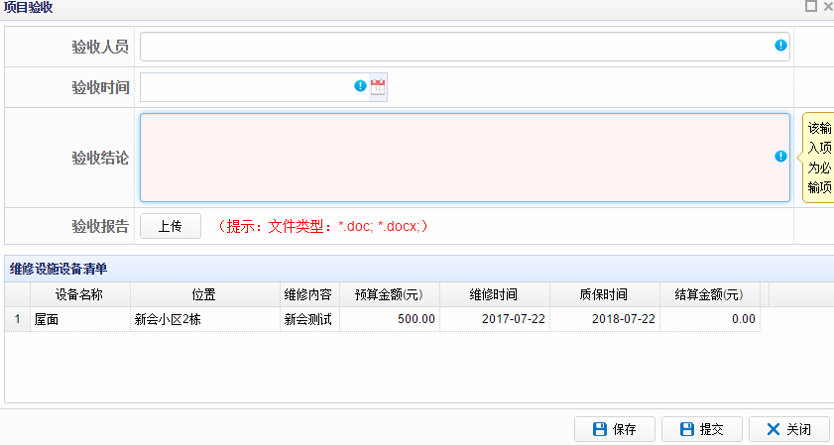
第五步：验收公示
1．在维修项目列表中，在“操作”中选择“公示管理” >> 验收公示中“发布公示”。

- 填写验收内容，并点击“发布预览”。
3.发布验收公示并打印验收公告与决算清册，盖章后张贴在小区。
第六步：提交立项申请，同时填写收款账户信息。（系统会自动把立项和资金拨付的申请合并，到时去窗口办理受理时，窗口受理人员也会把立项和资金拨付一起受理进行审核。）
4.在维修项目列表中，在“操作”中选择“项目立项”，进入立项申请页面。
5.核对立项信息。
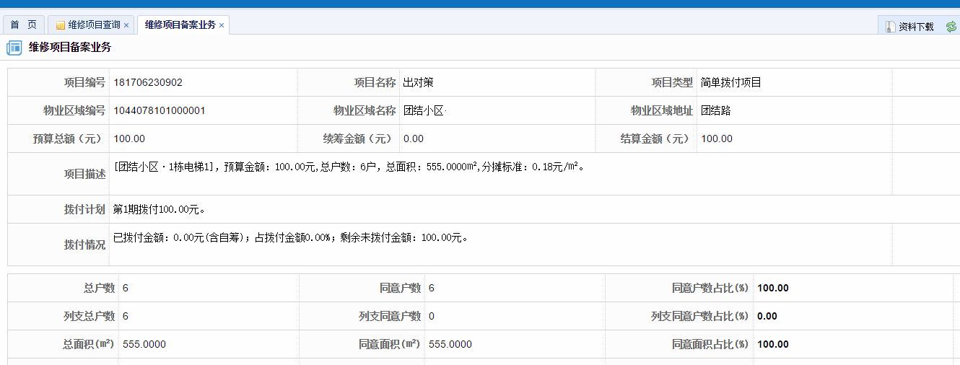
6.填写收款账户信息，如果这个简单拨付项目涉及多个施工单要拨付时，可点击添加收款账户进行增加不同施工单位的收款账户信息。
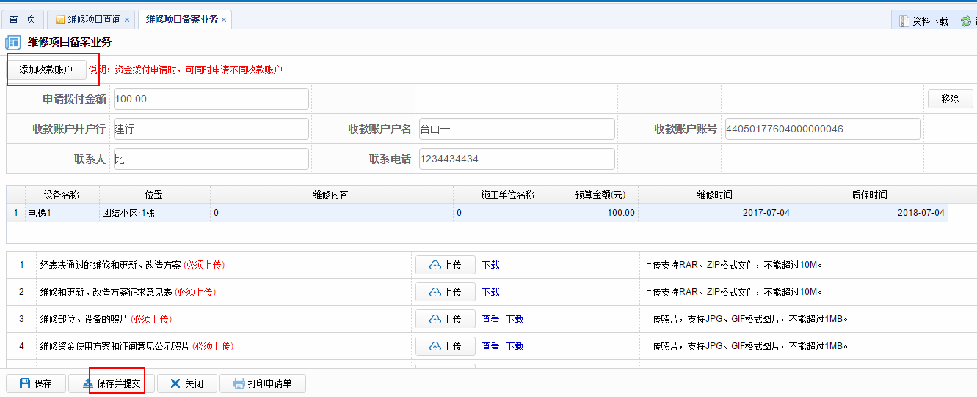

7.点击“保存并提交”，提交并打印相关申请表。
8.申请人提交申请表及相关资料至维修资金管理部门受理窗口。
9.审核通过后方可进行资金拨付申请。
10.维修资金管理部门全部审核通过后，办理维修款项划转手续。
注：
1.简单拨付项目是一次性划拨的维修项目，且预算总金额一定是要等于结算总金额。
2.简单拨付项目面向的是已竣工验收的项目，申请立项前要先做验收环节。
3.简单拨付可以在申请拨付时同时申请给几个施工单位拨付，但是加起来的金额一定要等于预算总金额。

1.5.4 项目清退
业务概述：
当维修项目因维修无法进行或维修不符合施工质量要求等原因，需将已拨付的工程款进行退回时，可发起项目清退业务，将已拨付的工程款退回至专户银行并分解到分户账户。

操作步骤：
第一步：在维修项目列表中，在“操作”中选择“项目清退” 。
第二步：在“资金清退”弹框上对应需要清退的项后面选择“打印通知单”
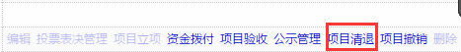
第三步：选择“打印”，打印清退通知单。
第四步：申请人携通知单到专户银行进行清退确认。

1.5.5 撤销项目
业务概述：
当项目超期需要撤销业务时，可通过该业务完成。撤销项目业务在项目各阶段均可发起，但如果已发生实际拨付则应先进行资金退回操作然后再撤销项目。

操作步骤：
第一步：在维修项目列表中，在“操作”中选择“公示管理” >> 点击撤销公示的“发布公示” 。
第二步：发布撤销公示。选择公示时间，填写撤销原因，点击“发布预览”，确认发布撤销公示并打印公示粘贴在小区处。
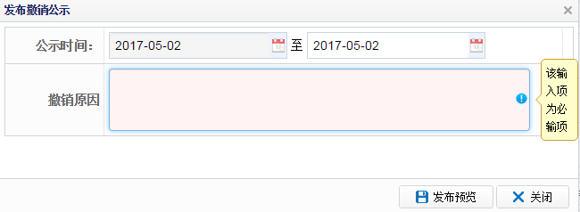
第三步：撤销项目。在维修项目列表中，在“操作”中选择“撤销”。提示撤销成功，项目撤销完成。

1.6综合查询

1.6.1 设施设备查询
操作步骤：
添加设施设备
第一步：登录系统。物业服务企业打开江门市物业管理公众服务平台（wygl.jmzjj.gov.cn） >>登录系统
第二步：点击左侧菜单栏中综合查询 >> 设施设备查询，进入设施设备列表页面。
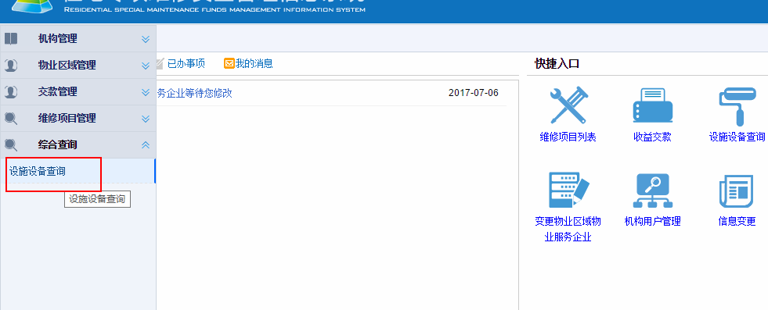
第三步：选择物业区域。点击下拉列表，选择物业区域。
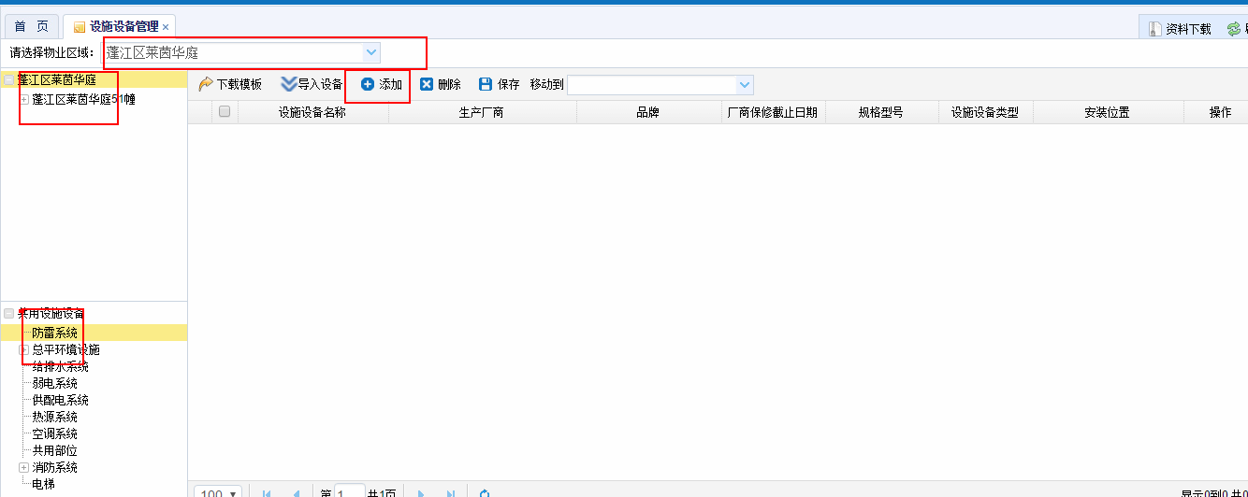
第四步：选择设施设备的安装位置。例如，选择物业区域则添加的设施设备就属于物业区域共有，比如小区大门。
第五步：确定设施设备的类型。
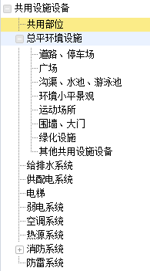
第六步：添加设施设备。单击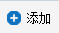按钮，设施设备列表中会增加一个新行，录入设施设备信息单击按钮，设施设备添加完成。
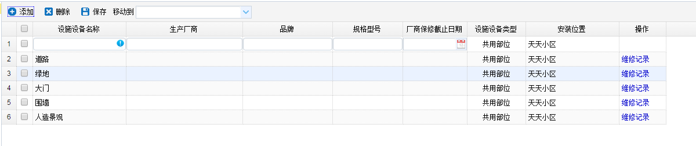
查询设施设备
选择相应的安装位置及设施设备类型，设施设备列表中查看设施设备信息，点击设施设备对应的维修记录可以查看设施设备的维修记录。
移动设施设备
在设施设备列表中勾选需要移动的设施设备，在“移动到”下拉框选择需要移动到的安装位置。
